Quieren hacer lo mismo que en DUKE, agregar adoption-search que esta agregado:
https://shop.duke.edu/adoption-search

This is what they would like to replicate on their site. It’s on the adoption search page under https://www.unibookstore.com/adoption-search

This would require a small customization to add a new SMT zone to the Adoption Search page that you could add your own html/text to.

We really need to add a box or something like KU did on our textbook page. The only difference I would say is we will substitute new for used or used for new. What do they mean?
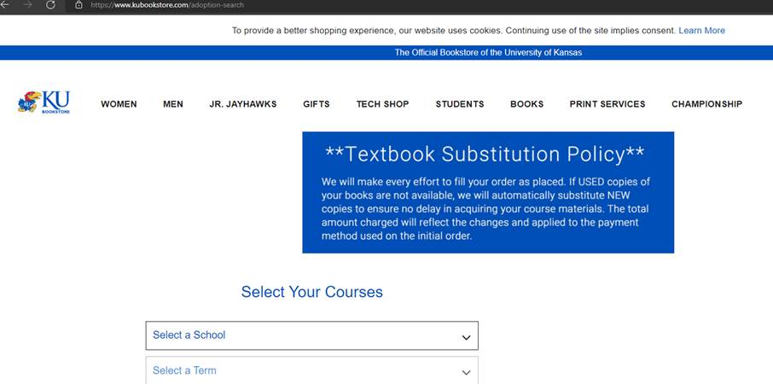

Creamos una custom view, donde vamos a meter el template, este template va a incluir:
<div data-cms-area="adoption_search_cms_top" data-cms-area-filters="path"><div>
Esta parte lo que va a hacer es filtrar para que se muestre solamente en adoption-search. Y luego agregamos el placeholder, este place holder lo van a llenar desde CMS.
Creamos un entry point.
Entonces, buscamos un data-view para indexarlo, en este caso podría ser el de notifications, y hacemos un addChildView y le pasamos esta custom view.
Esto lo metemos
Use a data view (notifications) create a custom view
Create un template, poner un place holder que se carga con el entry point. El placeholder va a ser html content.
Agregamos a el data-view de notifications, Notifications.addChildView y le paso la custom view creada que va a tener adentro esto:
Template:
<!-- TEMPLATE STARTS: custom_content_type_container--><div data-view="CCT-View" data-cms-cct-instanceid="CMS_HTML-280" class="cms-content cms-content-CMS_HTML cms-content-selector-CMS_HTML-280"><div id="cms"><!-- TEMPLATE STARTS: sc_cct_html--><div><style>
.center {
display: block;
margin-left: auto;
margin-right: auto;
width: 50%;
}
</style><img src="https://www.kubookstore.com/assets/landing/sub.jpg" class="center"></div><!-- TEMPLATE ENDS: sc_cct_html --></div></div><!-- TEMPLATE ENDS: custom_content_type_container --></div></div>

);

Sigo los pasos de company fine wine de poner en configuration.json un nsType como entry área, y luego en el template con {{{ }}} (3 llaves), estos 2 pasos para que lo tome como contenido HTML.

